在线填报表单模板
- 制梁主材提料单样表（1张表）
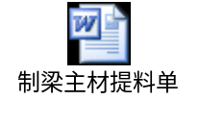
- 底模反拱检查记录（根据跨度进行选用：16/24/32米）
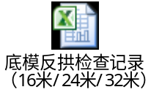
- 钢筋工序（原三张合并为1张表）
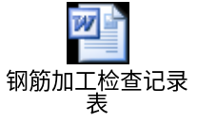
- 立模工序（2张表）
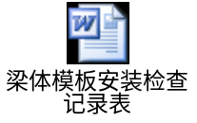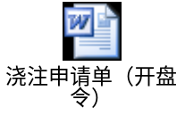
- 混凝土工序（3张表）
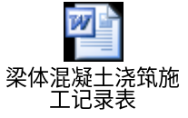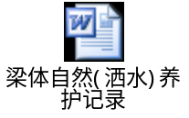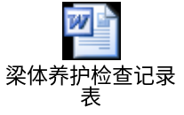
- 拆模工序：取消原“梁体外观检查记录表”，将原混凝土工序的“拆模通知单”改在此工序填报（1张表）
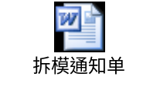
- 初张拉工序：因纵向张拉为两端张拉，故张拉记录表为2张表（3张表）
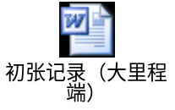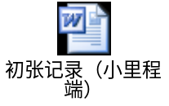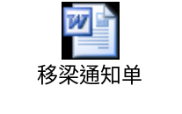
- 终张拉工序（2张表）
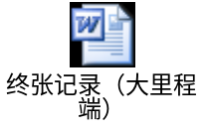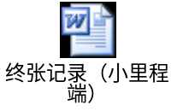
- 割丝通知单
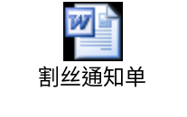
- 钢绞线割丝记录表
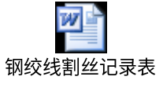
- 防水层施工通知单
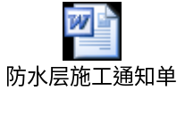
- 压浆通知单
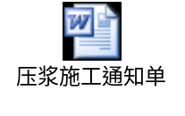
- 桥面防水层施工记录
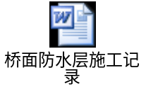
- 预应力混凝土梁孔道压浆记录
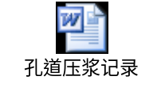
- 封锚通知单
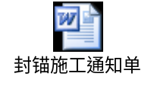
- 桥面保护层施工记录
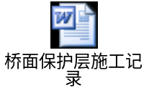
- 保护层自然养护记录
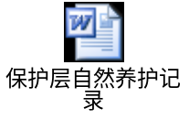
- 预应力混凝土梁封端记录
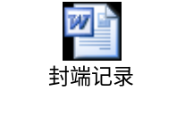
- 封端混凝土养护记录
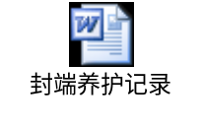
- 技术证明书（许可证版）
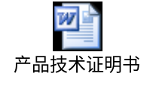

拍照在线上传附件资料清单
- 混凝土施工配料通知单（ 梁体1张表）试验室
- 拆模强度试验报告（1张表）试验室
- 初张强度试验报告（1张表）试验室
- 初张拉通知单（1张表）工程部
- 终张拉强度试验报告（1张表）试验室
- 混凝土静力受压弹性模量试验报告（终张）（1张表）试验室
- 终张拉通知单（1张表）工程部
- 管道压浆施工配料通知单（1张表）试验室
- 混凝土施工配料通知单(封锚)（1张表）试验室
- 混凝土施工配料通知单(保护层) （1张表）试验室

